PETUNJUK PENGISIAN
Dokumen 01 Bagian II – Perencanaan Proyek
Halaman petunjuk ini DIHAPUS sebelum dokumen dikumpulkan
Mata Kuliah | Pengelolaan Proyek Sistem Informasi (AK-011415), 4 SKS, Semester VII
Fase / Minggu | Fase 2 · Perencanaan Proyek · Minggu 3–4 (dikumpulkan Minggu 4)
Capaian | Sub-CPMK 03.3.1: mampu menguasai serta menerapkan metode pengelolaan proyek sistem informasi
Bobot / Sifat | 15% dari nilai akhir · Tugas kelompok
Luaran | Dokumen 01 Bagian II (Word) + Gantt Chart (Excel) + tayangan presentasi WBS dan Gantt Chart di depan kelas
Prasyarat | Dokumen 01 Bagian I (Requirement Document) yang sudah disetujui klien. Solusi terpilih dan metodologi di Bagian I menjadi dasar seluruh perencanaan ini.
Format | Times New Roman 12, spasi 1,5, margin 3-3-3-3 cm, kertas A4. Diagram boleh dibuat dengan draw.io, Visio, Lucidchart, dll., lalu disisipkan sebagai gambar yang terbaca jelas.
Etika | Sebutkan sumber rujukan dan penggunaan AI (Bagian 8). Data biaya dan data internal klien dirahasiakan.

Cara mengisi: teks miring berwarna biru adalah petunjuk yang harus diganti. Teks <<…>> wajib diisi. Kotak bergaris putus-putus adalah tempat menyisipkan diagram.
Pemetaan kriteria penilaian RPS ke bagian dokumen:
No | Kriteria Penilaian (RPS, Minggu 3–4) | Bagian | Ciri “Sangat Baik” pada Rubrik
1 | Menyusun gambaran desain sistem (termasuk proses bisnis solusi) | 2, 3 | Sangat jelas dan mendetail; komponen utama lengkap dengan hubungan antar-elemen yang jelas dan logis
2 | Menganalisis kelayakan solusi yang ditawarkan | 4 | Komprehensif: aspek teknis, ekonomi, dan operasional; didukung data/fakta; semua potensi risiko dijelaskan
3 | Membuat Work Breakdown Structure & Gantt Chart | 5, 6 | Tugas kecil yang jelas; jadwal realistis; ketergantungan antar-tugas jelas; milestone ditandai tepat

DOKUMEN PERENCANAAN PROYEK
KOL MANAGEMENT WEBSITE – UI/UX DESAIN DAN DEVELOPMENT
Dokumen 01 Bagian II – Fase Perencanaan Proyek

Nama Klien | Firstanova Setiani / PT. Siapamau Infinite Growth
Kelompok / Kelas | Kelompok 6 / 4KA22
Project Manager | Melvin Diandra S.A / 10123662
Dosen Pengampu | Lulu Chaerani Munggaran
Tanggal / Versi | 17 Oktober 2026 / Versi 2.0

1. PENDAHULUAN

1.1 Ringkasan Requirement Document (Bagian I)
Masalah utama klien | Pengelolaan data KOL masih menggunakan spreadsheet sehingga proses pencarian dan pencocokan KOL dengan kebutuhan atau brief dari brand membutuhkan waktu karena harus memeriksa profil satu per satu.
Solusi terpilih | Aplikasi web KOL Management untuk mengelola data KOL, mencari dan memfilter profil berdasarkan kategori konten, platform media sosial, jumlah followers, serta informasi relevan lainnya. Sistem juga mendukung pencocokan kebutuhan pekerjaan atau brief brand dengan KOL yang sesuai.
Metodologi | Waterfall, dengan tahapan analisis kebutuhan, perancangan sistem, implementasi, pengujian, dan pemeliharaan. Setiap tahap dilaksanakan secara berurutan berdasarkan hasil tahap sebelumnya, dengan keterlibatan klien dalam memberikan kebutuhan, masukan, dan validasi.
Perubahan sejak Bagian I | Tidak ada perubahan pada ruang lingkup utama yang telah disepakati. Sistem tetap berfokus pada pengelolaan data KOL, pencarian dan penyaringan profil, serta pencocokan KOL dengan kebutuhan brand.

1.2 Tujuan Dokumen
Dokumen ini disusun untuk menggambarkan proses bisnis yang berjalan pada Firstanova serta rancangan sistem yang diusulkan untuk membantu pengelolaan data Key Opinion Leader (KOL). Dokumen ini juga bertujuan untuk menilai kelayakan solusi yang dikembangkan, menetapkan rincian pekerjaan melalui Work Breakdown Structure (WBS), serta menyusun jadwal pelaksanaan proyek melalui Gantt Chart. Seluruh pekerjaan akan dipantau berdasarkan ruang lingkup, jadwal, dan hasil yang telah disepakati bersama klien hingga tahap pengujian, pelatihan pengguna, dan serah terima sistem.

2. GAMBARAN PROSES BISNIS

2.1 Proses Bisnis Saat Ini (As-Is)
Pada proses bisnis saat ini, pengelolaan data Key Opinion Leader (KOL) masih dilakukan menggunakan spreadsheet dan komunikasi melalui chat. Ketika menerima permintaan kerja sama dari brand, tim KOL Management perlu mencari dan memeriksa profil KOL satu per satu berdasarkan kategori konten, platform media sosial, jumlah pengikut, dan tingkat engagement. Proses tersebut membutuhkan waktu karena data tersebar dalam daftar yang harus diperiksa secara manual. Selain itu, perubahan informasi KOL berpotensi tidak langsung diperbarui pada seluruh catatan sehingga proses pencarian dan pencocokan KOL dengan kebutuhan brand menjadi kurang efisien.
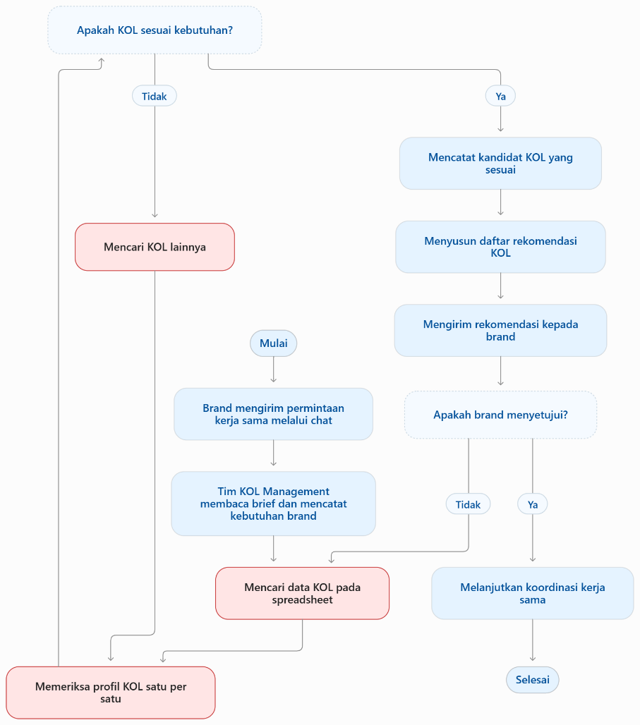
Gambar 2.1 Proses Bisnis Saat Ini

2.2 Proses Bisnis Usulan (To-Be)
Pada proses bisnis usulan, perusahaan menggunakan aplikasi web manajemen KOL sebagai tempat penyimpanan dan pengelolaan data terpusat. Admin dapat menambahkan, mengubah, menghapus, mencari, dan memfilter data KOL serta memasangkan kebutuhan pekerjaan dengan KOL yang sesuai. KOL dapat mengelola profilnya dan memilih pekerjaan yang tersedia, sedangkan brand dapat melihat detail profil KOL untuk mempertimbangkan kandidat yang ditawarkan. Dengan adanya pencarian dan penyaringan data berdasarkan kategori konten, platform, jumlah pengikut, serta informasi lainnya, proses pencocokan dapat dilakukan dengan lebih cepat dan terstruktur. Sistem tetap memerlukan pemeriksaan dan keputusan pengguna untuk menentukan kecocokan akhir.
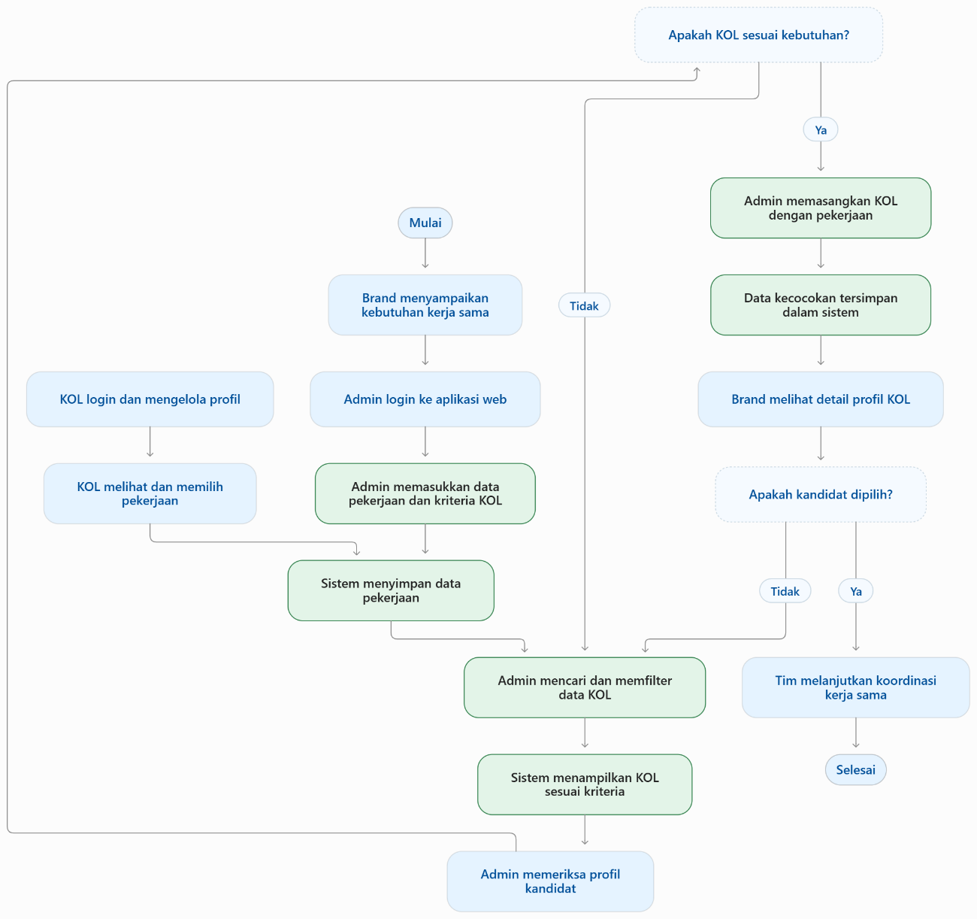
Gambar 2.2 Proses Bisnis Usulan
Langkah / Aktivitas | Saat Ini (As-Is) | Usulan (To-Be) | Perbaikan
Pengelolaan data KOL | Data disimpan dalam spreadsheet. | Data disimpan dalam basis data aplikasi web. | Data lebih terpusat dan terstruktur.
Penambahan data KOL | Data ditambahkan atau diperbarui secara manual pada spreadsheet. | Admin atau KOL mengelola data melalui formulir aplikasi sesuai hak akses. | Pengelolaan data lebih terorganisasi.
Pencarian KOL | Memeriksa profil satu per satu. | Menggunakan fitur pencarian dan filter. | Mempercepat penemuan kandidat.
Pencocokan KOL dengan kebutuhan brand | Membandingkan data KOL dengan brief secara manual. | Sistem merekomendasikan berdasarkan kriteria pekerjaan dan memeriksa hasilnya. | Proses pencocokan lebih terarah.
Pengelolaan data pekerjaan | Informasi kebutuhan kerja sama disampaikan melalui chat dan dicatat secara terpisah. | Admin memasukkan dan mengelola data pekerjaan di aplikasi. | Informasi pekerjaan lebih terstruktur.
Pemeriksaan profil KOL | Informasi diperiksa melalui spreadsheet atau catatan yang tersedia. | Brand melihat detail profil KOL melalui website. | Akses informasi kandidat lebih mudah.
Perubahan informasi KOL | Pembaruan dilakukan secara manual pada catatan. | Perubahan disimpan melalui aplikasi dan basis data terpusat. | Mengurangi risiko penggunaan data yang tidak diperbarui.
Penyusunan kandidat KOL | Daftar kandidat disusun secara manual. | Admin memilih kandidat dari hasil pencarian dan memasangkannya dengan pekerjaan. | Penyusunan kandidat lebih efisien.
Penyimpanan hasil pencocokan | Catatan kandidat dapat tersebar pada spreadsheet atau chat. | Data pencocokan disimpan dalam sistem. | Riwayat pencocokan lebih mudah ditelusuri jika fitur tersebut diterapkan.

3. GAMBARAN DESAIN SISTEM

3.1 Gambaran Umum Sistem
Sistem yang diusulkan adalah aplikasi web manajemen Key Opinion Leader (KOL) yang dirancang untuk membantu Firstanova dalam mengelola data KOL, data pekerjaan atau kebutuhan kerja sama brand, serta proses pencarian dan pencocokan KOL berdasarkan kriteria tertentu. Sistem dapat diakses melalui browser dengan hak akses yang berbeda untuk setiap pengguna, yaitu Admin, KOL, dan Brand.
Admin bertanggung jawab mengelola data KOL dan data pekerjaan serta mencocokkan KOL dengan kebutuhan pekerjaan. KOL dapat mengelola informasi profilnya dan melihat atau memilih pekerjaan yang tersedia. Sementara itu, Brand dapat melihat detail profil KOL sebagai bahan pertimbangan dalam memilih kandidat. Seluruh data disimpan dalam basis data terpusat sehingga proses pengelolaan dan pencarian informasi dapat dilakukan secara lebih terstruktur.
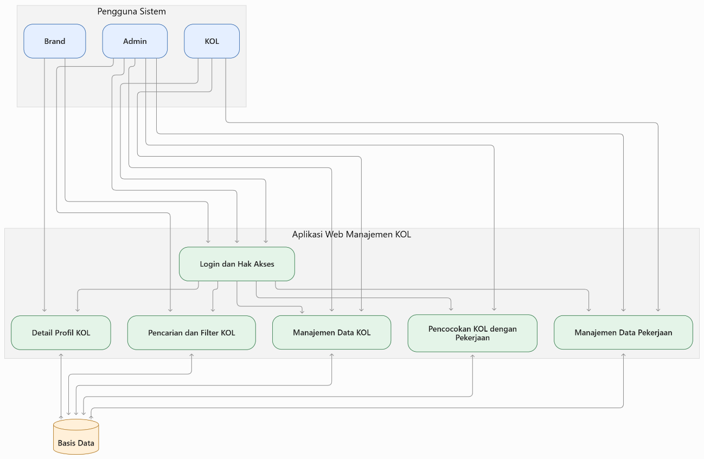
Gambar 3.1 Gambaran Umum Sistem

3.2 Modul / Komponen Utama
Modul utama aplikasi web manajemen KOL dirancang berdasarkan kebutuhan Firstanova dalam mengelola data KOL dan pekerjaan serta mempermudah pencarian dan pencocokan kandidat dengan kebutuhan brand. Setiap modul memiliki fungsi dan hak akses yang disesuaikan dengan peran pengguna. Kode kebutuhan pada kolom Fungsi RD (Bagian I) dapat digunakan sebagai identifikasi kebutuhan fungsional pada dokumen Requirement Definition (RD).
Modul | Fungsi | Pengguna | Fungsi RD (Bagian I) | Terhubung dengan
Login dan Hak Akses | Melakukan autentikasi pengguna dan membatasi akses sesuai peran. | Admin, KOL, Brand | F-01 | Seluruh modul
Manajemen Data KOL | Menambah, melihat, mengubah, menghapus, dan mencari data KOL. | Admin | F-02 | Pencarian dan Filter KOL, Pencocokan KOL
Kelola Profil KOL | Melihat dan memperbarui informasi profil KOL sesuai hak akses. | KOL | F-03 | Manajemen Data KOL, Basis Data
Manajemen Data Pekerjaan | Menambah, melihat, mengubah, menghapus, dan mengelola informasi pekerjaan atau kebutuhan kerja sama. | Admin | F-04 | encocokan KOL, Daftar Pekerjaan
Pencarian dan Filter KOL | Mencari serta menyaring KOL berdasarkan nama, kategori konten, platform, jumlah pengikut, dan engagement. | Admin | F-05 | Manajemen Data KOL, Pencocokan KO
Pencocokan KOL dengan Pekerjaan | Memilih dan memasangkan KOL dengan pekerjaan berdasarkan kriteria yang dibutuhkan brand | Admin | F-06 | Manajemen Data KOL, Manajemen Data Pekerjaan
Daftar Pekerjaan | Melihat pekerjaan yang tersedia dan memilih pekerjaan sesuai kebutuhan atau minat. | KOL | F-07 | Manajemen Data Pekerjaan, Pencocokan KOL
Detail Profil KOL | Menampilkan informasi detail KOL agar brand dapat mempertimbangkan kandidat. | Brand | F-08 | Manajemen Data KOL, Pencocokan KOL
Basis Data | Menyimpan data pengguna, profil KOL, pekerjaan, dan hasil pencocokan. | Sistem | F-09 | Seluruh modul yang memerlukan penyimpanan data

3.3 Rencana Arsitektur dan Teknologi
Rencana arsitektur dan teknologi aplikasi web manajemen KOL disusun untuk mendukung pengelolaan data KOL, data pekerjaan, pencarian dan penyaringan profil, serta pencocokan KOL dengan kebutuhan brand. Teknologi yang dipilih mempertimbangkan kemudahan pengembangan, pengelolaan basis data, pemeliharaan sistem, dan kemampuan aplikasi untuk diakses melalui browser. Pemilihan teknologi berikut merupakan rencana awal yang dapat disesuaikan dengan kebutuhan tim dan hasil kesepakatan dengan klien.
Komponen | Rencana | Alasan Pemilihan
Platform / jenis aplikasi | Aplikasi web responsif | Dapat diakses melalui browser pada laptop maupun perangkat seluler tanpa perlu memasang aplikasi khusus.
Bahasa & framework | HTML, CSS, JavaScript, PHP, dan Bootstrap | HTML membangun struktur halaman, CSS mengatur tampilan, JavaScript menambahkan interaksi, PHP memproses logika aplikasi di sisi server, dan Bootstrap membantu membuat antarmuka responsif.
Basis data (DBMS) | MySQL | Cocok untuk menyimpan data terstruktur, seperti data pengguna, profil KOL, pekerjaan, dan hasil pencocokan, serta mendukung relasi antartabel.
Server uji & produksi | XAMPP untuk pengembangan dan pengujian lokal; hosting web untuk produksi | XAMPP memudahkan tim menjalankan PHP dan MySQL secara lokal, sedangkan hosting memungkinkan aplikasi diakses oleh pengguna melalui internet.
Alat bantu desain UI/UX | Figma | Digunakan untuk merancang wireframe, prototipe antarmuka, dan alur navigasi sebelum implementasi.
Alat bantu pemodelan sistem | draw.io | Membantu membuat diagram proses bisnis, UML, dan diagram pendukung rancangan sistem.
Pengelolaan kode sumber | Git dan GitHub | Mendukung pencatatan perubahan kode, kolaborasi antaranggota tim, dan pengelolaan versi aplikasi.
Manajemen tugas proyek | Excel | Membantu membagi tugas, memantau kemajuan pekerjaan, mengatur tenggat waktu, dan mencatat status setiap aktivitas proyek.
rowser pengujian | Google Chrome dan Microsoft Edge | Digunakan untuk memeriksa fungsi aplikasi, tampilan halaman, dan kompatibilitas pada browser yang umum digunakan.

4. ANALISIS KELAYAKAN

4.1 Kelayakan Teknis
Kelayakan teknis dilakukan untuk menilai apakah aplikasi web manajemen KOL dapat dikembangkan dan digunakan berdasarkan ketersediaan perangkat keras, perangkat lunak, jaringan internet, kemampuan tim pengembang, serta kemampuan pengguna. Sistem dirancang untuk membantu Firstanova mengelola data KOL secara terpusat dan mempermudah pencarian serta pencocokan KOL dengan kebutuhan brand.
Aspek | Kebutuhan Solusi | Kondisi Saat Ini | Kesimpulan
Perangkat keras | Laptop atau PC untuk pengembangan dan pengelolaan aplikasi, serta perangkat untuk mengakses sistem melalui browser. | Klien menggunakan spreadsheet dan komunikasi melalui chat. Spesifikasi perangkat yang digunakan belum dikonfirmasi. | Layak bersyarat, bergantung pada hasil pemeriksaan perangkat.
Perangkat lunak | Browser, PHP, MySQL, serta perangkat pengembangan seperti Visual Studio Code dan XAMPP. | Pengelolaan data saat ini menggunakan spreadsheet dan chat. Ketersediaan perangkat lunak pengembangan pada perangkat klien belum dikonfirmasi. | Layak, karena teknologi yang direncanakan umum digunakan untuk aplikasi web.
Jaringan / internet | Koneksi internet untuk mengakses aplikasi web yang ditempatkan pada server hosting. | Aktivitas komunikasi melalui chat menunjukkan adanya penggunaan media komunikasi digital, tetapi kestabilan dan kualitas koneksi internet belum diketahui. | Layak bersyarat, perlu memastikan koneksi internet memadai.
Kemampuan tim | Kemampuan dalam analisis sistem, desain UI/UX, pemrograman web, pengelolaan basis data, dan pengujian aplikasi. | Tim mahasiswa mengembangkan proyek berdasarkan pembagian tugas dan teknologi yang disepakati. Penguasaan setiap anggota perlu disesuaikan dengan kompetensi aktual tim. | Layak apabila pembagian tugas dan pengujian dilakukan sesuai kemampuan anggota.
Kemampuan pengguna | Kemampuan menggunakan browser, login, mengelola profil, mengisi data pekerjaan, serta melakukan pencarian dan pencocokan KOL. | Klien telah menggunakan spreadsheet dan chat dalam kegiatan operasional. Kemampuan menggunakan aplikasi web serupa belum dikonfirmasi. | Layak, dengan pelatihan singkat dan panduan penggunaan.

4.2 Kelayakan Ekonomi
Kelayakan ekonomi digunakan untuk membandingkan biaya pengembangan dan operasional aplikasi dengan manfaat yang diharapkan oleh Firstanova. Biaya perlu memperhitungkan kebutuhan hosting, perangkat tambahan apabila diperlukan, jasa pengembangan, serta pelatihan dan dokumentasi. Manfaat dapat berasal dari penghematan waktu pencarian KOL, pengelolaan profil, dan pencocokan kandidat dengan kebutuhan brand.
Komponen Biaya | Jenis | Jumlah (Rp) | Ditanggung oleh
Domain & hosting | Operasional / tahun | 500.000 | Kelompok
Perangkat tambahan | Pengembangan (sekali) | … | …
Pelatihan & dokumentasi | Pengembangan (sekali) | 450.000 | Kelompok
Pelatihan & Dokumentasi | Pengembangan (sekali) | 80.000.000 | Kelompok
Total |  | 80.950.000

Manfaat | Berwujud / Tidak Berwujud | Perkiraan Nilai per Tahun
Hemat waktu rekap laporan 10 jam/bulan | Berwujud | Rp 6.000.000
Mengurangi selisih stok | Berwujud | Rp 5.000.000
Informasi lebih cepat untuk keputusan | Tidak berwujud | Rp 11.000.000

Analisis:
Berdasarkan hasil perhitungan, total estimasi biaya pengembangan sistem adalah Rp81.950.000, sedangkan manfaat berwujud diperkirakan sebesar Rp11.000.000 per tahun. Payback Period diperkirakan sekitar 7,45 tahun dan ROI tahun pertama sebesar -86,58%.
Dengan demikian, klien perlu mempertimbangkan kembali biaya pengembangan dan mencari peluang peningkatan manfaat tahunan agar investasi lebih layak secara ekonomi. Hasil ini masih berupa estimasi dan perlu disesuaikan dengan biaya aktual serta manfaat yang benar-benar diperoleh dari penerapan sistem.

4.3 Kelayakan Operasional
Kelayakan operasional dilakukan untuk menilai apakah aplikasi web manajemen KOL dapat diterapkan dan digunakan dalam kegiatan operasional Firstanova. Penilaian mencakup dukungan manajemen, kesiapan pengguna, kesesuaian sistem dengan proses kerja, serta kemampuan klien dalam memelihara sistem setelah pengembangan selesai.
Aspek | Penilaian | Kesimpulan
Dukungan pemilik/manajemen | Sistem dirancang untuk membantu tim KOL Management mengatasi kesulitan pencarian profil KOL satu per satu melalui spreadsheet. Dukungan resmi pemilik terhadap penerapan sistem perlu dikonfirmasi. | Layak bersyarat, bergantung pada persetujuan pemilik atau manajemen
Kesiapan & penerimaan pengguna | Pengguna yang terbiasa menggunakan spreadsheet dan chat perlu beradaptasi dengan aplikasi web, termasuk fitur pencarian, filter, pengelolaan profil, dan pencocokan KOL. Pelatihan singkat dan panduan penggunaan diperlukan. | Layak bersyarat, bergantung pada hasil uji coba dan penerimaan pengguna.
Kesesuaian dengan proses kerja (Bagian 2) | Sistem mendukung pengelolaan data KOL secara terpusat, pencatatan pekerjaan, pencarian berdasarkan kriteria, dan pencocokan kandidat dengan kebutuhan brand. Keputusan akhir tetap dilakukan oleh pengguna. | Layak, karena fitur yang direncanakan sesuai dengan permasalahan proses bisnis saat ini.
Kemampuan klien memelihara sistem | Pemeliharaan mencakup pembaruan data, pencadangan basis data, pengelolaan akun, serta penanganan kendala aplikasi dan hosting. Penanggung jawab pemeliharaan setelah serah terima perlu ditentukan. | Layak bersyarat, jika tersedia penanggung jawab dan panduan pemeliharaan.

4.4 Risiko Terkait Kelayakan
ID | Risiko | Aspek | Peluang | Dampak | Mitigasi
R-01 | Hosting belum dibayar atau disepakati klien saat deployment | Ekonomi | Sedang | Tinggi | Menyepakati biaya dan pihak yang bertanggung jawab atas hosting sebelum minggu ke-12.
R-02 | Spesifikasi hosting tidak mendukung kebutuhan sistem | Teknis | Sedang | Tinggi | Memeriksa kebutuhan server, database, kapasitas penyimpanan, dan kompatibilitas teknologi sebelum deployment.
R-03 | Data profil KOL tidak lengkap atau tidak akurat | Operasional | Tinggi | Tinggi | Melakukan validasi data dan menetapkan format pengisian profil KOL yang seragam.
R-04 | Pengerjaan sistem terlambat dari jadwal proyek | Jadwal | Sedang | Tinggi | Memantau Gantt Chart setiap minggu, membagi tugas secara jelas, dan memprioritaskan fitur utama.
R-05 | Pengguna kesulitan beradaptasi dengan sistem baru | Operasional | Sedang | Sedang | Melibatkan perwakilan pengguna dalam pengujian serta menyediakan panduan dan pelatihan.
R-06 | Permintaan fitur tambahan menyebabkan perubahan ruang lingkup | Jadwal | Sedang | Tinggi | Menetapkan ruang lingkup sejak awal dan mengevaluasi setiap perubahan berdasarkan waktu serta sumber daya yang tersedia.
R-07 | Data KOL diakses atau diubah oleh pihak yang tidak berwenang | Teknis | Sedang | Tinggi | Menerapkan autentikasi, pembatasan hak akses berdasarkan peran, validasi input, dan pencadangan database.
R-08 | Tidak ada pihak yang bertanggung jawab atas pemeliharaan setelah serah terima | Operasional | Sedang | Sedang | Menetapkan penanggung jawab pemeliharaan serta prosedur penanganan kendala sebelum BAST.

4.5 Kesimpulan Kelayakan
Aspek | Hasil | Catatan
Teknis | Layak bersyarat | Teknologi web dan database dapat digunakan untuk membangun sistem. Kesiapan hosting, keamanan, dan infrastruktur perlu dipastikan sebelum implementasi.
Ekonomi | Layak Bersyarat | Perkiraan biaya dan manfaat menunjukkan potensi keuntungan, tetapi seluruh asumsi biaya, penghematan waktu, dan pembagian tanggung jawab pembayaran perlu dikonfirmasi kepada klien.
Operasional | Layak Bersyarat | Sistem berpotensi membantu pengelolaan data KOL dan pencocokan dengan kebutuhan brand. Keberhasilannya bergantung pada kelengkapan data, penerimaan pengguna, pelatihan, dan penetapan penanggung jawab pemeliharaan.
Jadwal | Layak bersyarat | Proyek direncanakan selama 16 minggu. Target dapat dicapai apabila kebutuhan disepakati tepat waktu, pembagian tugas jelas, dan perubahan ruang lingkup dikendalikan.

Proyek Sistem Informasi Manajemen KOL berbasis Web pada Firstanova direkomendasikan untuk dilanjutkan dengan status layak bersyarat. Sebelum implementasi, tim perlu memperoleh persetujuan kebutuhan dan ruang lingkup dari klien, mengonfirmasi anggaran serta biaya hosting, memastikan ketersediaan data KOL, dan menetapkan penanggung jawab dari setiap pihak. Selama pengerjaan, kemajuan perlu dipantau melalui Gantt Chart dan pengujian dilakukan sebelum sistem diterapkan. Sebelum serah terima, sistem harus memenuhi kebutuhan yang disepakati, dilengkapi dokumentasi dan pelatihan, serta memiliki kesepakatan mengenai pemeliharaan. Dengan memenuhi syarat tersebut, risiko teknis, biaya, jadwal, dan penerimaan pengguna diharapkan dapat dikendalikan.

5. WORK BREAKDOWN STRUCTURE (WBS)
Work Breakdown Structure (WBS) disusun untuk membagi pekerjaan proyek pengembangan Sistem Informasi Manajemen KOL berbasis Web pada Firstanova menjadi paket kerja yang lebih kecil, terstruktur, dan mudah dipantau. Setiap paket kerja memiliki hasil yang jelas, penanggung jawab, serta perkiraan durasi pengerjaan agar pelaksanaan proyek sesuai dengan jadwal yang telah direncanakan.
Pekerjaan diawali dengan inisiasi proyek selama minggu ke-1 hingga ke-2, meliputi identifikasi masalah, koordinasi dengan klien, penetapan tujuan, dan penentuan ruang lingkup sistem. Selanjutnya, pada minggu ke-3 hingga ke-6, tim melakukan analisis kebutuhan sistem, mencakup pengumpulan data proses bisnis, analisis kebutuhan pengguna Admin, KOL, dan Brand, penyusunan dokumen Software Requirements Specification (SRS), serta validasi kebutuhan bersama klien. Tahap ini menjadi tanggung jawab Project Manager dan Analis Sistem dengan melibatkan klien dalam proses konfirmasi kebutuhan.
Pada minggu ke-7 hingga ke-8, tim melaksanakan perancangan sistem yang mencakup perancangan arsitektur, proses bisnis, database, dan antarmuka pengguna menggunakan Figma. Hasil perancangan didokumentasikan dalam Software Design Description (SDD) dan divalidasi bersama klien sebelum memasuki tahap implementasi. Pekerjaan ini menjadi tanggung jawab System Designer, Database Designer, UI/UX Designer, dan Analis Sistem.
Tahap implementasi sistem direncanakan pada minggu ke-9 hingga ke-12. Programmer menyiapkan lingkungan pengembangan, membangun fitur login dan hak akses, mengelola data KOL dan job, membuat fitur pencarian dan filter, serta mengembangkan fungsi pencocokan KOL dengan kebutuhan job. Seluruh modul kemudian diintegrasikan dengan database dan diperiksa secara internal sebelum memasuki tahap pengujian.
Pada minggu ke-13, tim melaksanakan pengujian sistem melalui penyusunan skenario pengujian, pengujian fungsional, pengujian bersama pengguna, serta pencatatan dan perbaikan kesalahan. Programmer dan Software Tester bertanggung jawab memastikan fitur berjalan sesuai kebutuhan yang telah disepakati. Apabila ditemukan kendala, perbaikan dan pengujian ulang dilakukan berdasarkan prioritas dan waktu yang tersedia.
Selanjutnya, pada minggu ke-14 hingga ke-15, tim melaksanakan implementasi dan serah terima, yang meliputi deployment ke hosting, penyusunan dokumentasi, pembuatan panduan pengguna, pelatihan, validasi akhir, dan penandatanganan Berita Acara Serah Terima (BAST). Pada minggu ke-16, proyek ditutup melalui evaluasi hasil pekerjaan, penyelesaian administrasi, dan penyusunan laporan akhir oleh Project Manager bersama seluruh anggota tim.
Seluruh paket kerja dikoordinasikan oleh Project Manager dengan pembagian tugas kepada Analis Sistem, System Designer, UI/UX Designer, Database Designer, Programmer, dan Software Tester sesuai tanggung jawab masing-masing. Pemantauan dilakukan melalui Gantt Chart dan evaluasi berkala untuk memastikan pekerjaan selesai sesuai jadwal, seluruh kebutuhan proyek tercakup, dan tidak terdapat pekerjaan yang tumpang tindih. Durasi setiap paket kerja dapat disesuaikan dengan pembagian tugas tim dan hasil kesepakatan bersama klien.

5.1 Diagram WBS
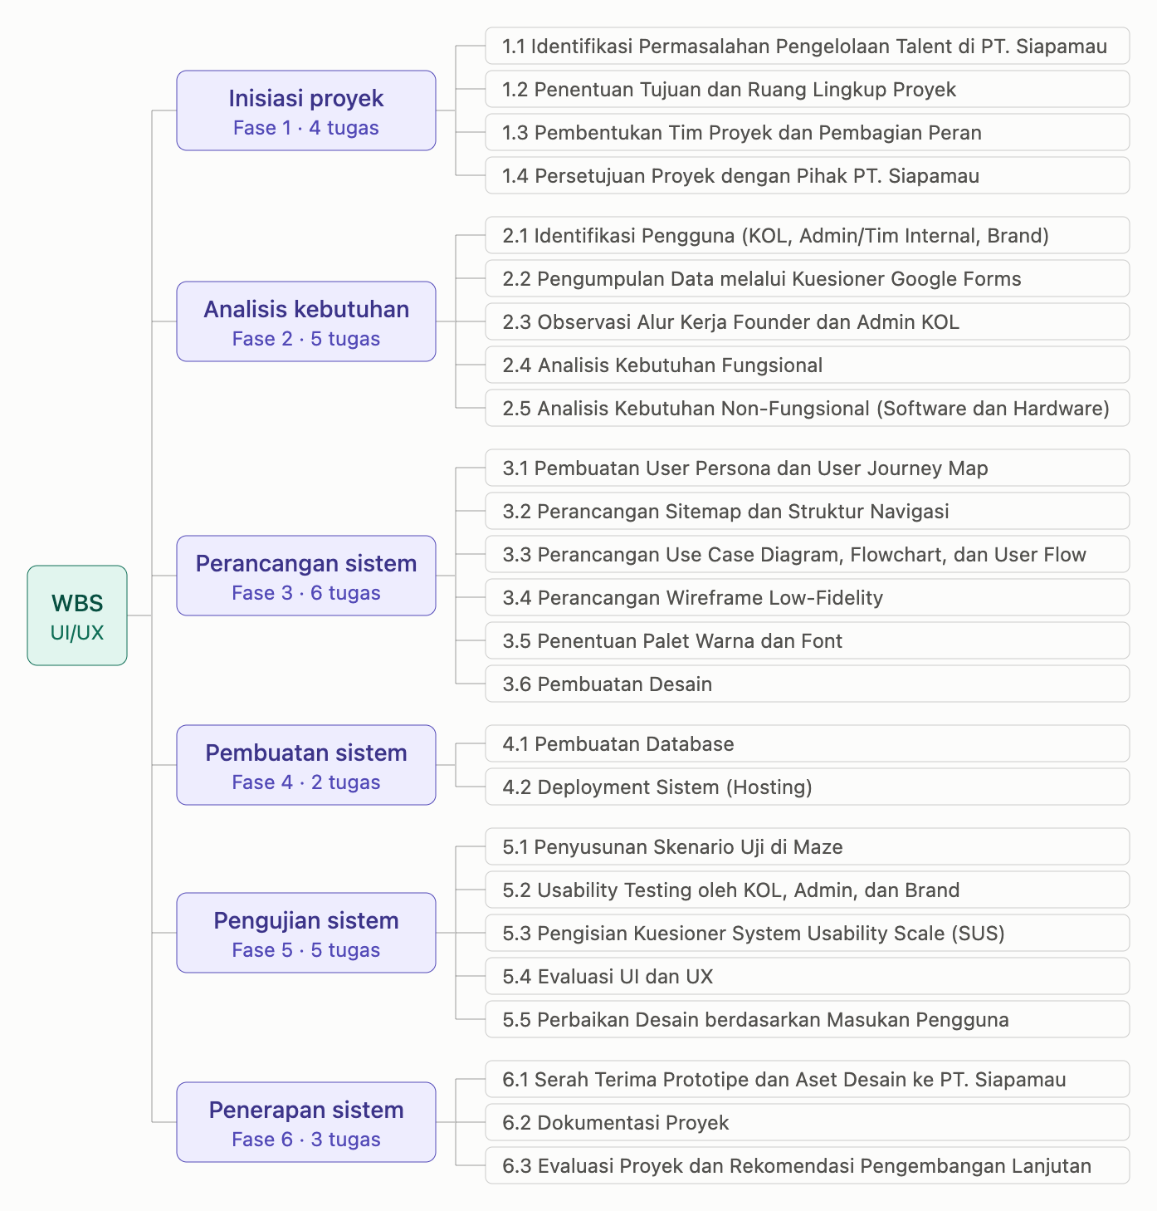
Gambar 5.1 Work Breakdown Structure

5.2 Kamus WBS
Struktur level 1 di bawah mengikuti 7 fase perkuliahan. Ganti dan lengkapi paket kerja level 2 sesuai proyek kelompok.
Kode | Paket Kerja | Deliverable | PIC (Peran) | Durasi (hari)
1 | Manajemen Proyek | Notulen, laporan status | PM | Sepanjang proyek
1.1 | Rapat mingguan tim & klien | Notulen | PM | Sepanjang Proyek
1.2 | Pemantauan jadwal & risiko | Gantt (realisasi) | PM | 2
2 | Definisi Proyek | Requirement Document | SA | 2
2.1 | Identifikasi klien & masalah | Daftar Profil Pengguna (RD & SRS) | Sistem Analis | 2
3 | Perencanaan | Dokumen 01 Bag. II, Gantt | PM | 2
3.1 | Proses bisnis & gambaran sistem | RD | PM | 2
3.2 | Analisis kelayakan | RD | PM | 2
3.3 | WBS & Gantt Chart | RD | PM | 2
4 | Analisis Kebutuhan | SRS | SA | 2
4.1 | Wawancara & observasi lanjutan | RD | SA | 7
5 | Desain Sistem | SDD | Desainer UI/UX | 5
5.1 | Perancangan basis data (ERD) | SRS | Desainer UI/UX | 5
6 | Pemrograman | Aplikasi, dok. implementasi | Programmer | 21
6.1 | Sprint 1 – fitur dasar | Kode Modul | Programmer | 4
6.2 | Sprint 2 – fitur lanjutan | Kode Modul | Programmer | 7
6.3 | Sprint 3 – semua fitur lengkap | Kode Modul | Programmer | 8
7 | Pengujian | Skenario uji & UAT | Tester | 5
7.1 | Pengujian modul & integrasi | Skenario Pengujian (SRS) | Tester | 3
8 | Penerapan | User manual, BAST, laporan | Tech. Writer | 3
8.1 | Deploy final & pelatihan pengguna | RD | Tech. Writer | 3

6. JADWAL PROYEK (GANTT CHART)

6.1 Jadwal dan Ketergantungan Tugas
Kode WBS | Tugas | Mulai | Selesai | Durasi | Pendahulu
1 | Inisiasi Proyek | 05 Okt 2026 | 14 Okt 2026 | 10 hari | –
2 | Analisis Kebutuhan | 15 Okt 2026 | 30 Okt 2026 | 16 hari | 1
3 | Perancangan Sistem | 02 Nov 2026 | 20 Nov 2026 | 19 hari | 2
4 | Pembuatan Prototipe | 23 Nov 2026 | 18 Des 2026 | 26 hari | 3
5 | Pengujian Sistem | 21 Des 2026 | 08 Jan 2027 | 19 hari | 4
6 | Penutupan Proyek | 11 Jan 2027 | 22 Jan 2027 | 12 hari | 5

6.2 Milestone
Kode | Milestone | Minggu | Bukti Tercapai
M1 | Lingkup dan tujuan proyek disepakati | 1–2 | Dokumen ruang lingkup dan persetujuan proyek
M2 | Dokumen kebutuhan pengguna final | 2–4 | Hasil kuesioner, observasi, dan daftar kebutuhan
M3 | Rancangan sistem selesai | 5–7 | User persona, journey map, sitemap, user flow, wireframe, palet warna/font
M4 | Prototipe high-fidelity interaktif selesai | 8–11 | Prototipe halaman publik, KOL, Admin/Tim Internal, Brand, dan interaksi Figma
M5 | Prototipe final setelah pengujian dan perbaikan | 12–14 | Skenario uji Maze, hasil usability testing, skor SUS, evaluasi, dan perbaikan
M6 | UAS (penanda kalender akademik) | 16 | Minggu 16 dimulai 18 Januari 2027
M7 | Serah terima dan penerapan proyek | 15–16 | Prototipe/aset desain, dokumentasi, evaluasi, dan rekomendasi

6.3 Gantt Chart

Gambar 6.1 Gantt Chart Proyek
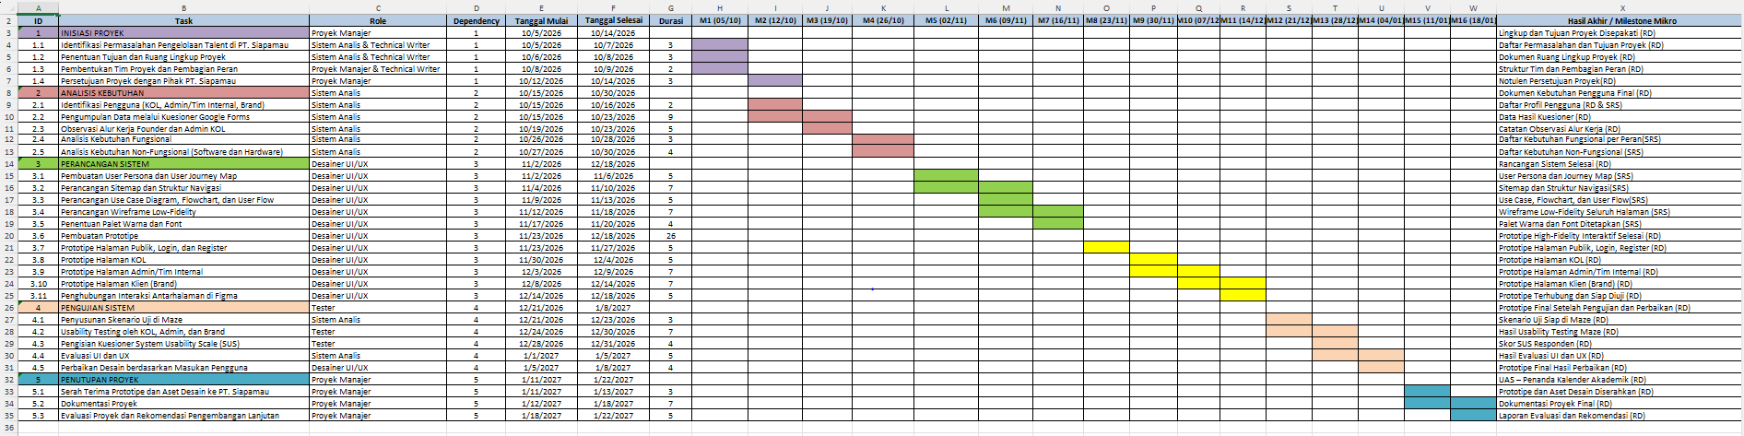
Untuk rincian jadwal proyek secara lengkap, meliputi pembagian aktivitas, durasi pengerjaan, tanggal pelaksanaan, dan ketergantungan antar-tugas, dapat dilihat pada file Excel Gantt_Chart_UIUX_KOL.xlsx yang dilampirkan sebagai dokumen pendukung.
File Excel :
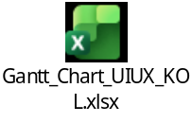
Gantt_Chart_UIUX_KOL.xlsx

7. RENCANA PEMANTAUAN PROYEK
Pemantauan proyek dilakukan melalui rapat internal tim satu kali setiap minggu dan pertemuan dengan klien minimal dua minggu sekali untuk membahas kemajuan, kendala, serta masukan terhadap sistem. Koordinator proyek memperbarui Gantt Chart setiap minggu berdasarkan laporan anggota tim, meliputi realisasi pekerjaan dan status tugas, yaitu Selesai (✓), Terlambat, Revisi, dan Belum.
Apabila tugas terlambat lebih dari satu minggu, tim mengevaluasi penyebabnya, menyusun rencana penyelesaian, dan menyesuaikan prioritas pekerjaan jika diperlukan. Perubahan jadwal dicatat dalam Gantt Chart dan dikomunikasikan kepada klien apabila memengaruhi target proyek.

8. REFERENSI DAN PERNYATAAN PENGGUNAAN AI
Dalam penyusunan dokumen proyek KOL Management Firstanova, alat kecerdasan buatan (AI), yaitu ChatGPT, digunakan sebagai alat bantu untuk menyusun dan memperbaiki redaksi dokumen, merangkum penjelasan, serta membantu menyusun gambaran awal kebutuhan sistem, identifikasi risiko, dan jadwal proyek. Isi dokumen tetap disesuaikan dan diverifikasi oleh tim berdasarkan hasil diskusi dengan klien, kondisi proyek, dan kebutuhan yang telah disepakati. Penggunaan AI tidak menggantikan proses pengumpulan informasi, pengambilan keputusan, maupun tanggung jawab tim terhadap hasil akhir proyek.

